ILISIMATUSARFIK

Ilinniakkanut najoqqutassiaq
Lektionskatalog
UPERNAAQ/FORÅR 2016

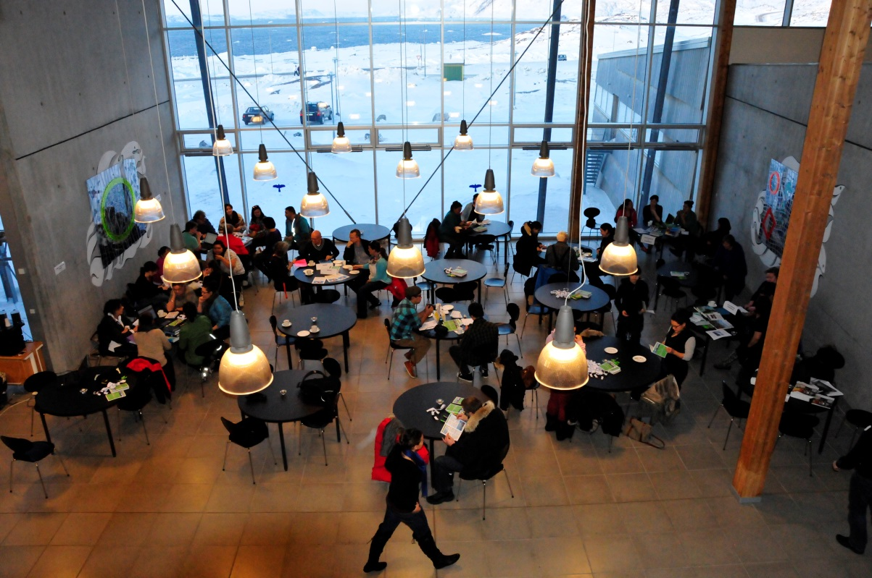

Tusagassiornermik Immikkoortortaq/TI
Afdeling for Journalistik

.

Indhold

Introduktion……………………………………………………………………………………3
Lærerstaben…………………………………………………………………………………… 4 Gæstelærere…………………………………………………………………………………….5
Tutor…………………………………………………………………………………………….6
Institutråd.………………………………………………………………………………………6
Vejledning og rådgivning……………………………………………………………………….7
Coaching – vejen til at nå dine mål……………………………………………………………...7
Psykologhjælp…………………………………………………………………………………..7 Studieservice. .………………………………………………………………………………….8
Fagudbud forår 2016…………………………………………………………………………....9
Fagbeskrivelse for 2. semester (1.årgang)……………………………………………………...10
1.års opgaven…...………………………………………………………………………………11
Fagbeskrivelse for 4.-6. semester (3. årgange)………………….……………………………..13
Kalender forår 2016…………………………………………………………………………….16

Introduktion

I dette lektionskatalog finder du undervisningsoversigter for Tusagassiornermik Immikkoortortaq, TI - Afdeling for Journalistik, der vedrører forårssemestret 2016.
TI har tre hold, der skal have undervisning i forskellige fag. Der bliver dog en del samundervisning for 4. – og 6. semester.
Tre studerende har søgt og er blevet optaget som gæstestuderende i forskellige steder: 1 i Finland, 1 i Canada og 1 Danmarks Medie- og Journalisthøjskole i Aarhus.
I foråret 2015 godkendte Akademisk Råd TI’s nye studieordning, som gælder for holdet, der starter i efteråret 2015. 4. semester kører efter studieordningen fra 2014 og 6. semester kører efter studieordningen fra 2012. Studieordningerne findes på www.uni.gl og på S-drevet.
Det tidligere Ilimmarfik-Institut bliver pr. 1. februar 2015 opdelt i to institutter, og TI hører under Institut for Samfund, Økonomi og Journalistik sammen med Afdeling for Samfundsvidenskab, Afdeling for Erhvervsøkonomi og Afdeling for Sociale Forhold.
TI har tre fastansatte undervisere, og derfor varetages en del af undervisningen af eksterne undervisere fra ind- og udland.

Naja Paulsen, afdelingsleder

Lærerstaben
Naja Paulsen, afdelingsleder
Initialer: NP
Mail.: napa@ti.uni.gl
Tlf.: 38 56 48
Fag: Journalistik & samfundsfag
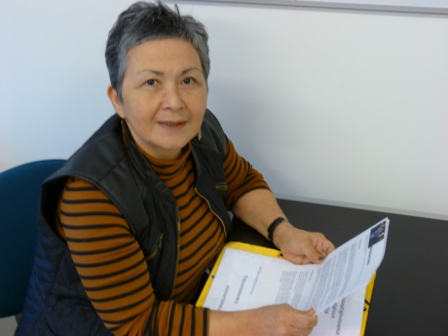
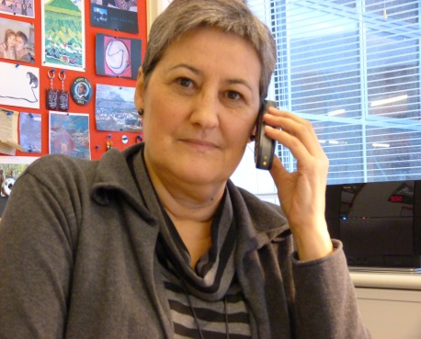
Mariia Simonsen, professionsfaglærer
Initialer: MS
Mail.: maris@ti.uni.gl
Tlf.: 38 56 46
Fag: Journalistik & sprog


Signe Ravn-Højgaard
Adjunkt i Journalistik & medier
Initialer: SRH
Mail.: sirh@uni.gl
Tlf.: 38 56 00
Fag: Journalistik & International Politik

Gæsteundervisere:
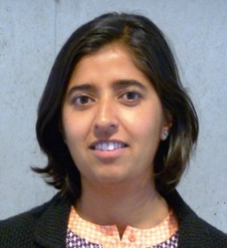

Naimah Hussain, adjunkt, ph.d.-stipendiat
Initialer: NH
Mail: nahu@ti.uni.gl
Fag: Journalistik & mediesociologi

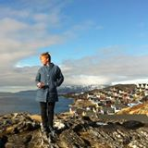 (AR)Anne Rønne: aroe@ti.uni.gl
Journalist/cand.it
Ekstern underviser i web & journalistik

 Filip Gielbe, Ekstern underviser i photoshop

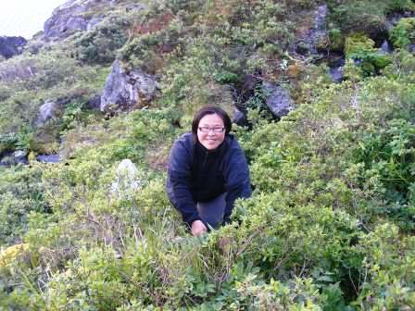 (LMK)Lisathe Møller Kruse: LISATHE@nanoq.gl
Cand. Mag.
Ekstern underviser i Journalistisk sprog

Anders Andersen
Supervisor/Studietekniker, KNR
Ekstern underviser i radioredigering & udstyr

Ida Heinrich
Ekstern underviser i stemme-og oplæsningstræning
Jonna Ketwa
Psykolog: Underviser i personlighedstyper & kontaktflade

Tillidshverv
Tutor
NN

Institutråd
Medlem af Institutråd fra de studerende

NN

Ledelsesrepræsentant
Naja Paulsen
Medarbejderrepræsentant
Marie Katrine Poppel, Afdeling for Sociale forhold

Vejledning og rådgivning
Et universitetsstudium kræver megen selvstændighed og selvdisciplin – og hvis du får brug for det, kan du altid få råd og vejledning.
Du kan henvende dig til din afdelingsleder, hvis du har brug for hjælp til at tilrettelægge dine studier eller vil diskutere faglige spørgsmål – og du kan henvende dig til underviserne vedrørende de enkelte fag.
Er du i tvivl om, hvordan du skal tilrettelægge studiet i forhold til studiestøtte, kollegiebolig med videre, semesterophold og andre studierelaterede spørgsmål, kan du henvende til Studieservice.
Du kan også henvende dig til tutoren ved din uddannelse – det er typisk en ældre studerende, som kan coache dig eller henvise dig til nogle eksisterende muligheder eller kontakter, eller bare give dig et godt råd efter egne erfaringer.

Coaching – vejen til at nå dine mål
Coaching handler om at sætte mål for sig selv og overkomme sine forhindringer. Nogle typiske coaching-spørgsmål er: - Hvad er dit mål? Hvad vil du opnå? - Hvad er forhindringerne for dig? - Hvad skal der til for dig, at du kan nå dine mål?
Coaching er en god mulighed, hvis du har lyst til at udvikle og forandre dig. Ilisimatusarfik har samlet et korps af coaches. Ilisimatusarfik betaler for op til 5 samtaler pr. studerende.
Udvælgelsesprocedure:
Der kan blive prioriteret i forhold til vurderingen af behovet.
Du vil få svar på din ansøgning indenfor 14 dage.
Henvend dig til:
coaching@uni.gl og fortæl om hvorfor du har brug for en coachingsamtale. Husk også
at angive dit navn og din studieretning.

Psykolog
Selvstyret har oprettet en landsdækkende psykologhjælp til studerende, som er gratis for dig, der er aktiv studerende ved Ilisimatusarfik.
Hvis du oplever alvorlige psykiske problemer i forbindelse med at være studerende eller med livet som sådan, kan du ved henvendelse til Studieservice blive visiteret til samtaler med en psykolog. Her skal du udfylde et skema, som så bliver sendt af Studieservice direkte til Studenterrådgivningen.
Du må desværre påregne nogen ventetid, især hvis du gerne vil tale med en grønlandssproget psykolog. Du bliver kontaktet direkte af rådgivningen på enten mail eller mobil.

Studieservice

Studiestøtte, rejser, kollegiebolig:henvendelse i studieserviceskranken eller studieadm@uni.gl.
Eksamen: henvendelse i studieserviceskranken eller eksamenskontor@uni.gl.
Faglige spørgsmål: tal med din afdelingsleder eller din tutor.
International vejledning: skriv til international@uni.gl og få en aftale med Per Arnfjord.
Coaching: Henvend dig til Coaching og fortæl om, hvorfor du har brug for en coachingsamtale.
Studievejledning: Skriv dig på til en samtale med studiechef Jórunn María Magnúsdóttir. Se skema i studieserviceskranken eller skriv til joma@uni.gl. Kontakt direktør Mette Barslund på meba@uni.gl for at aftale en tid til samtale. Hvis det haster: se om Jórunn eller Mette er på gangen.
Åbningstider i studieserviceskranken
Mandag - tirsdag: kl. 09.00 - 13.00
Onsdag: kl. 11.00 - 15.00
Torsdag: kl. 12.00 - 16.00
Fredag: lukket

S-drevet

På fællesdrevet findes studenterdrevet, S-drevet, der er forbeholdt studerende på Ilisimatusarfik. Her kan du oprette din personlige mappe samt finde studierelevante oplysninger, f.eks. lektionsplaner, pensumlister osv. samt adgang til aviserne Sermitsiaq og AG . Drevet er tilgængeligt for alle.

Intranettet
Når du logger ind på intranettet første gang skal du skrive din e-mailadresse og logge ind med ordet ’intra’. Derefter kan du lave dit eget kodeord. På intranettet findes alle studierelevante informationer som studieordninger, lektionsplaner, ugeplaner, pensumlister, kontaktlister samt scannede undervisningsmaterialer. Du kan gå ind på intranettet hjemmefra.

FAGUDBUD – F-2016

Journalist 2.semester
Fag | ETCS | Timer | Censur | Karakter | Eksamen | Pensum
Journalistisk værktøj 1 | 7,5 | 45+  øvetimer | Ekstern | B-IB | 1.årsprøve | 200-300
Teknik & værktøj | 2,5 | 15+  øvetimer | Intern | B-IB | Bedømmelse | 100-200
Journalistisk metode 2 | 12,5 | 75 | Ekstern | GGS-skala | 1.årsprøve | 500
Mediesociologi | 5 | 30+  øvetimer | Ekstern | GGS-skala | Bunden, 48  timers hj.opg. | 300
Mediehistorie | 2,5 | 15 | Ekstern | GGS-skala | Skriftlig | 200
I alt | 30 | 180 +  øvetimer |  |  |  | 1.500

Journalistisk værktøj 1
Periode: 01-02-16 – 12-02-16 (Underviser: LMK)

Forløbet i Journalistisk værksted 1 skal give de studerende indsigt i håndtering af grønlandsk grammatik og hvordan sproget bruges i forskelligartede artikler og andre formidlingsformer.
Faget skal give de studerende træning i praktisk sprogbehandling og viden om sproget i medierne.
De studerende skal have indsigt i, hvordan det journalistiske sprogs funktioner virker hos brugerne – læserne, seerne og lytterne og hvorfor. Formålet er også at give de studerende forståelse for, hvad virkningsfuldt sprog er og hvordan det praktiseres i medierne.
Under forløbet skal de studerende aflevere mindst fem øvelsesopgaver, der gerne skal vise at de studerende har forstået krav til artiklens forskellige discipliner.
Den ordinære eksamen indgår i 1.årsprøven, som er en fri hjemmeopgave på 10 arbejdsdage.
Antal ECTS: 7,5
Eksamensbestemmelser
Prøveform | Se afsnittet om 1.årsprøven.
Censur | Ekstern
Karakter | GGS-skala

Teknik & værktøj 2
Periode: 15-02-2016 – 19-02-2016 (Undervisere: AA & IH)
Formålet med undervisningen i teknik & værktøj 2 er at give studerende relevant kursus i radioredigering & teknik, som skal bruges i den journalistiske arbejdsproces.
Kurset indeholder også et kursus i stemme-og oplæsning til brug for undervisningen i journalistisk metode 2, der i dette semester er radiojournalistik.
ECTS-points: 2,5
Eksamensbestemmelser
Prøveform | Se afsnittet om 1.årsprøven.
Censur | Intern
Karakter | B-IB

Journalistisk metode 2
Periode: 22-02-2016 - 04-03-2016 & 14-03-2016-23-03-2016 (minipraktik) (Underviser: MS)
Formålet med faget er at give de studerende tid til fordybelse i andre genrer i den journalistiske arbejdsproces.
Journalistisk Metode 2 er en videreudbygning af Journalistisk Metode 1 med fokus på journalistik i de elektroniske medier. Temaet for dette semester er radiojournalistik.
Forløbet indledes med et særskilt interviewkursus.
De studerende introduceres i de forskellige genrer og deres krav, eksempelvis i forhold radiomediets teknik, lyd, stemme- og oplæsningstræning, brug af udstyr herunder redigering samt sprogmæssige og genremæssige elementer. (Se i øvrigt særskilt undervisning i Teknik & værktøj 2).
Faget indeholder undervisning i radionyheder og afsluttes med et to ugers minipraktikforløb på KNR.
Undervisningen foregår i en kombination af forelæsninger og værkstedsarbejde.
Der afleveres minimum fem opgaver i løbet af kurset.
Faget indgår i 1.årsprøven.
Antal ECTS: 12,5
Eksamensbestemmelser
Prøveform | Se afsnittet om 1.årsprøven.
Censur | Ekstern
Karakter | GGS-skala

1.årsprøven
Periode: 29-03-2016 – 04-05-2016
1.årsopgaven i journalistisk metode udarbejdes ved slutningen af 2. semester og er således en del af 1.årsprøven. Ifølge studieordningen kan 1. årsprøven, som i sit udgangspunkt er prøve i journalistisk arbejdsproces samarbejde med et andet fag, herunder Journalistisk værktøj 1.
Hjemmeopgaven er en skriftlig, journalistisk opgave, der efter aflevering skal forsvares ved mundtlig eksamination. Opgaven er en journalistisk produkt, der udarbejdes selvstændigt som fri hjemmeopgave. Formålet med 1.årsprøven er at den studerende udviser sin forståelse for grundtrin i den journalistiske metode.
Regler om 1.årsprøven udarbejdes og opdateres af Afdeling for Journalistik og afleveres til den studerende senest 3 uger før arbejdet med synopsis og vejledning går i gang.
I dette semester starter 1.årsprøven med et 3-dages seminar, hvor vejlederne gennemgår krav til opgaven, metode og form, herunder bearbejdelse af synopsis. Derefter skal de studerende bruge en uge på research. Den næstfølgende uge bruges til bearbejdelse af synopsis, der senest skal godkendes og afleveres den 15. april 2016 kl. 12.00
1.årsopgaven produceres fra 18. april og afleveres mandag den 2. maj 2016.
Mundtligt forsvar finder sted onsdag den 4. maj 2016.

Mediesociologi
Periode: 09-05-2016 – 25-05-2016
Mediesociologi (32 timer) giver de studerende et indblik i journalistiske normer og værdier på nyhedsredaktionerne. Der anvises redskaber til kritisk og analytisk vurdering af journalistiske produkter og den journalistiske fødekæde ud fra grundlæggende mediesociologiske begreber.
Indhold:
- Bag nyhederne – journalistiske værdier og praksis på redaktionerne
- Udviklingstendenser i mediernes nyhedsdækning - mediekrisen og demokratiet
- Projekt: undersøgelse og analyse af en nyhedsuge – hvad handler nyhederne om, hvem siger hvad, hvorfor og til hvem?
- Antal ECTS: 5
Eksamensbestemmelser
Prøveform | Bunden hjemmeopgave (48 timer)
Censur | Ekstern
Karakter | GGS-skala

Mediehistorie
Periode: 06-06-2016 – 10-06-2016
Forløbet i mediehistorie (16 timer) introducerer de studerende til fagets historik samt centrale begivenheder i den moderne grønlandske pressehistorie.
Antal ECTS: 2,5
Eksamensbestemmelser
Prøveform | Skriftlig prøve
Censur | Intern
Karakter | B-IB

Journalist 4.semester
Fag | ETCS | Timer | Censur | Karakter | Eksamen | Pensum
Teknik & værktøj  Photoshop (fra 3.sem) | (2,5) | 15+  øvetimer | Intern | B-IB | Bedømmelse | 50-100
Praktikworkshop  1.del + personligheds-typer & kontaktflade  2.del | 1,5  1 | 10+  Øvetimer  6 | Intern  Intern | B-IB  B-IB | Bedømmelse  Bedømmelse | 50-100
AWG 2016 | Eget  kursus | 90 | Ingen | Ingen | Ingen | Ingen
Akademisk skrivning | 2,5 | 15+  øvetimer | Ekstern | GGS-skala | Bunden, 48  timers hj.opg. | 300
Medie- & kommunikations-  teori | 2,5 | 15 | Ekstern | GGS-skala | Skriftlig | 200
Retorik & Formidling  1.del | 5  (7,5) | 32 | Ekstern | GGS-skala | Mundtlig m.  forberedelse | 400
Journalistisk metode 4 - Strategisk komm. | 7,5 | 48 | Ekstern | GGS-skala | Journalistisk produkt | 400
Internationale relationer & int. politik | 7,5 | 48 | Ekstern | GGS-skala | Mundtlig | 500
Retorik & Formidling  2.del | 2,5 (7,5) | 16 | Ekstern | GGS-skala | Se ovenfor | Se ovenfor
I alt | 30 | 193 +  øvetimer |  |  |  | 1.500

Teknik & værktøj /Photoshop (Undervisere AR & FG)
Periode: 20. & 21. februar 2016
Kurset er fra E-2015, der blev udsat p.g.a. for få tilmeldte.
Formålet med undervisningen i Teknik & Værktøj 1 skal give studerende praktisk erfaring i brug af redigeringsprogrammet InDesign (grafisk design). Journalistisk Metode 1, 2. del består af avisproduktion.

Eksamensbestemmelser
 | Deltagelse i undervisningen er obligatorisk for at få godkendt bedømmelse
Censur | Intern
Karakter | Bestået/Ikke-bestået samt GGS-skala i 1. årsprøven

Praktikworkshop, 1. del & 2. del (Undervisere JK & NP)
Periode: 02-02-2016 – 03-02-2016 & 10-02-2016 – 11-02-2016 (Undervisere: JK & TI)
I praktikworkshop 1. del skal de studerende have kursus i personlighedstyper og kontaktflade.
Praktikworkshoppens 2. del skal de studerende undervises i praktikdelens læringsmål og i forløbet er Branchen med til at forberede praktikstart og indhold, hvor mediearbejdspladser er på visit for at fortælle om redaktionelt arbejde og hvor de studerende selv er på visit i forskellige mediearbejdspladser.
Derudover skal studerende lærer at skrive ansøgninger med cv.
Antal ECTS: 2,5
Eksamensbestemmelser
Prøveform | Skrive ansøgninger samt cv-er
Censur | Intern
Karakter | B-IB

Retorik & formidling 1.del – intensiv kursus (Underviser NP)
PERIODE: 15/2 - 12/2 & 29/3 & 30/3
De studerende får undervisning i at bruge retorikkens redskaber til at formidle overbevisende budskaber, der bygger på argumenter, der holder.
I undervisningen arbejder de studerende med, hvordan andre i samfundslivet bruger argumentationen som redskab og således lærer at arbejde med at styrke måden at bruge argumentationen i det journalistiske arbejde.
Derudover introduceres de studerende i retorikkens historie og får øvelser i at bruge kernebegreberne i retorik og formidling.
2. del af undervisningen er sam-læsning med KS og Samfundsviden fra uge 15-17:
Mandag 13-16 og tirsdag 9-12
Undervisning: 48 timer inkl. vejledning
Pensum, vejledende sidetal: 400
Eksamensbestemmelser
Prøveform | Mundtlig eksamen med forberedelse
Censur | Ekstern
Karakter | GGS-skala

Akademisk skrivning (Underviser SRH)
Periode: 14-03-2016 – 23-03-2016
Akademisk skrivning beskæftiger sig med det form- og strukturform som stilles til skriftlige produkter, såsom hjemmeopgaver, eksamensopgaver generelt samt BA-projekt og kandidatspeciale. Der er fokus på, at dokumentere videnskabeligt undersøgelser og arbejde.
Kurset læringsmål er, at de studerende får indblik og erfaring i følgende:
- Studieteknik
- Synopser
- Disposition
- Formelle krav med henvisning til krav ift. akademisk skrivning og indholdsmæssige krav
- Antal ECTS: 2,5
Eksamensbestemmelser
Prøveform | 3 afløsningsopgaver i løbet af kurset. Disse bedømmes af underviser
Censur | Intern
Karakter | B-IB

Medie- og kommunikationsteori (Underviser: TA)
Periode: 04-04-2016 - 08-04-2016
Faget skal give indblik i medie- og kommunikationsteori og hvordan forskningen arbejder inden for dette begreb. Derudover skal undervisningen give indsigt i nye medietypers påvirkning samt give indblik i nyere forskning på medieområdet.
Indhold:
- Samspil mellem nye medier
- Interaktionsdesign
- Medieteoretiske begreber og retninger
- Mål: At de studerende får kendskab til nye forskning inden for medietyper
- At de studerende får kendskab til medietyper og deres indflydelse
Antal ECTS: 2,5
Eksamensbestemmelser
Prøveform | Skriftlig prøve
Censur | Ekstern
Karakter | GGS-skala

Journalistisk metode 4 – Strategisk kommunikation
Periode: 11-04 2016 -28-04-2016 (Underviser NP, AR, SRH)
Undervisningen skal give de studerende indblik i de grundlæggende elementer i strategisk kommunikation.
Temaet i undervisningen er forståelsen og konkretiseringen af elementer i faget, som virksomhedskultur, mission, vision og værdier samt budskabstræning.
Begreber som virksomhedens omdømme og branding kobles på, ligesom de studerende skal arbejde med målgrupper og interessenter i det daglige pressearbejde i kommunikationsafdelinger.

De studerende skal have indblik i indhold og struktur i kommunikationsstrategi og planer og hvordan man arbejder med disse i forskellige kommunikationskanaler.
Antal ECTS: 7,5

Eksamensbestemmelser
Prøveform | 48 timers bunden hjemmeopgave
Censur | Intern
Karakter | GGS-skala

Internationale relationer & International Politik
Periode: 02-05-2016 – 06-01-2016 (Underviser: SRH)
Formålet med faget er at give de studerende indsigt i teorier om international politik. Der lægges vægt på arktisk udenrigspolitik og herunder politik relevant for Grønland, ligesom spillerummet for Grønlands faktiske og potentielle internationale politik behandles. Internationale relationer og organisationer af særlig betydning for Grønland behandles særskilt.
I dette kursus følger de studerende FN-mødet i New York fra den 9.-20. maj med henblik på at lave journalistisk dækning og produktion i samarbejde med ICC.

Undervisning: 48 timer inkl. vejledning
Pensum, vejledende sidetal: 750
Antal ECTS: 5/ 7,5
Eksamensbestemmelser
Prøveform | Bunden hjemmeopgave á 8 dages varighed med mundtligt forsvar
Censur | Ekstern
Karakter | GGS-skala

Journalist 6.semester
Fag | ETCS | Timer | Censur | Karakter | Eksamen | Pensum
Journalistisk  Sprog & formidling 4 | 5 | 32 | Intern | B-IB | Gruppearbejde | 300
Akademisk skrivning/  praktikrapport | 2,5 | 15+  øvetimer | Intern | B-IB | Bedømmelse | 100-200
Medie- og  Kom.teori | 2,5 | 15 | Ekstern | GGS-skala | Skriftlig prøve | 300
Journalistisk håndværk 5 | 7,5 | 48 +øvetimer | Intern | B-IB | Bunden hj.opg. | 400
International  Politik | 5 | 30 +  øvetimer | Ekstern | GGS-skala | Mundtlig | 350-400
Journalistisk  Håndværk 4 | 7,5 | 48 | Ekstern | GGS-skala | Bunden hj.opg. | 600
I alt | 30 | 188 +  øvetimer |  |  |  | 2.200

Journalistisk sprog & formidling 4
Periode: 01-02-2016 – 19-02-2016 (underviser MS)
Faget skal give de studerende træning i praktisk sprogbehandling og viden om sproget i medierne. De studerende skal have indsigt i, hvordan det journalistiske sprogs funktioner virker hos brugerne – læserne, seerne og lytterne og hvorfor. Formålet er også at give de studerende forståelse for, hvad virkningsfuldt sprog er og hvordan det praktiseres i medierne.
Faget skal ruste de studerende til at bruge og pleje det journalistiske sprog korrekt i et forandringssamfund.
Derudover skal de studerende undervises i det journalistiske sprogs historie, etik og principperne i kommunikation og formidling.

Indhold:
- At udtrykke sig klart, konkret og forståeligt
- At udtrykke sig korrekt i skrift og tale
- At udtrykke sig vedkommende
- At udtrykke sig interessevækkende
- syntaks
- genreteori og stemmebrug
- retorik, kropssprog og argumentationsteori
Mål:
- At de studerende får et levende, korrekt og virkningsfuldt sprog i skrift og tale
- At de studerende lærer at formidle deres stof på en forståelig, præcis. letlæselig og interessevækkende måde
- At de studerende udvikler deres sprogbrug i skriveprocessen
- At de studerende får motivation til at skrive og fortælle historier på et sprogligt godt grundlag
- At de studerende lærer målgruppetænkning i deres arbejdsproces
Eksamensbestemmelser
Prøveform | Gruppearbejde, avisproduktion
Censur | Intern
Karakter | B-IB

Akademisk skrivning
Periode: 14-03-2016 – 23-03-2016 (Underviser SRH)
Akademisk skrivning beskæftiger sig med det form- og strukturform som stilles til skriftlige produkter, såsom hjemmeopgaver, eksamensopgaver generelt samt BA-projekt og kandidatspeciale. Der er fokus på, at dokumentere videnskabeligt undersøgelser og arbejde.
Kurset læringsmål er, at de studerende får indblik og erfaring i følgende:
- Studieteknik
- Synopser
- Disposition
- Formelle krav med henvisning til krav ift. akademisk skrivning og indholdsmæssige krav
- Antal ECTS: 2,5
Eksamensbestemmelser
Prøveform | 3 afløsningsopgaver i løbet af kurset. Disse bedømmes af underviser
Censur | Intern
Karakter | B-IB

Medie- og kommunikationsteori (Underviser:TA)
Periode: 04-04-2016 - 08-04-2016
Faget skal give indblik i medie- og kommunikationsteori og hvordan forskningen arbejder inden for dette begreb. Derudover skal undervisningen give indsigt i nye medietypers påvirkning samt give indblik i nyere forskning på medieområdet.
Indhold:
- Samspil mellem nye medier
- Interaktionsdesign
- Medieteoretiske begreber og retninger
- Mål: At de studerende får kendskab til nye forskning inden for medietyper
- At de studerende får kendskab til medietyper og deres indflydelse
Antal ECTS: 2,5
Eksamensbestemmelser
Prøveform | Skriftlig prøve
Censur | Ekstern
Karakter | GGS-skala

Journalistisk metode 4 – Strategisk kommunikation
Periode: 11-04 2016 -28-04-2016 (Underviser NP)
Undervisningen skal give de studerende indblik i de grundlæggende elementer i strategisk kommunikation.
Temaet i undervisningen er forståelsen og konkretiseringen af elementer i faget, som virksomhedskultur, mission, vision og værdier samt budskabstræning.
Begreber som virksomhedens omdømme og branding kobles på, ligesom de studerende skal arbejde med målgrupper og interessenter i det daglige pressearbejde i kommunikationsafdelinger.

De studerende skal have indblik i indhold og struktur i kommunikationsstrategi og planer og hvordan man arbejder med disse i forskellige kommunikationskanaler.
Antal ECTS: 7,5

Eksamensbestemmelser
Prøveform | 48 timers bunden hjemmeopgave
Censur | Intern
Karakter | GGS-skala

Internationale relationer & International Politik
Periode: 02-05-2016 – 06-01-2016 (Underviser: SRH)
International Politik
Formålet med faget er at give de studerende indsigt i teorier om international politik. Der lægges vægt på arktisk udenrigspolitik og herunder politik relevant for Grønland, ligesom spillerummet for Grønlands faktiske og potentielle internationale politik behandles. Internationale relationer og organisationer af særlig betydning for Grønland behandles særskilt.
I dette kursus følger de studerende FN-mødet i New York fra den 9.-20. maj med henblik på at lave journalistisk dækning og produktion i samarbejde med ICC.

Undervisning: 48 timer inkl. vejledning
Pensum, vejledende sidetal: 750
Antal ECTS: 5 (7,5)
Eksamensbestemmelser
Prøveform | Bunden hjemmeopgave á 8 dages varighed med mundtligt forsvar
Censur | Ekstern
Karakter | GGS-skala

Journalistisk håndværk 4 – udredende journalistik
Periode: 06-06-2016 – 22-06-2016 (Underviser NP)
Fagets formål er at styrke de studerendes bevidsthed om udredende journalistik, dens afsæt, dens kilder og formidlingen af den. I øvelserne indgår følgende discipliner:
- at træne evnen til at vinkle og udrede problemstillingen
- at arbejde med argumentationsanalyse
- at træne evnen til at få budskabet frem

Faget fokuserer især på arbejdsmetoderne i udredende journalistik:
- Årsager – konsekvenser – løsninger
- Analyse & vinkling, herunder argumentationsanalyse
- Formidlingens form
Antal ECTS: 7,5
Eksamensbestemmelser
Prøveform | Bunden hjemmeopgave m. synopsis
Censur | Ekstern
Karakter | GGS-skalaen

Kalender 2016

- Januar
  - Eksamensperiode, primo januar
  - Kursus i Photoshop, ultimo januar
  - Praktikvejlederkursus, medio januar

- Februar
  - Semesterstart 1. februar
  - Semestermøde 10/2
  - Uddannelsesdag for ansøgere 18/2
  - Årsfest for bachelorer & kandidater, 26/2
- Marts
  - Ansøgningsfrist 1. marts
- AWG-2016 i uge 10
- Sommertid /Påske 28/3
- April
  - Optagelsesprøve 5/4

- Juni
  - Eksamensperiode starter
  - Sommerferie, ultimo juni

